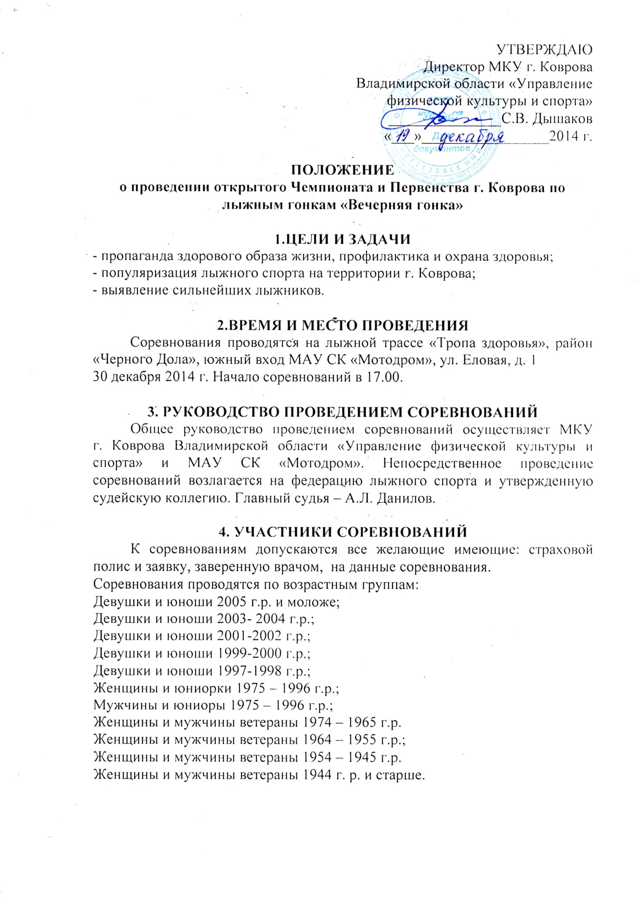

5. ПРОГРАММА СОРЕВНОВАНИЙ
Соревнования проводятся с общего старта. Стиль передвижения - свободный.

Регламент соревнований:
Возрастная категория и программа соревнований | Дистанция | Время
Регистрация участников |  | 15-30- 16-30 ч.
Выдача номеров и стартовых протоколов в предстартовой зоне |  | 16-30 ч.
Торжественное открытие соревнований |  | 16-45 ч.
Юноши 2005 г.р. и моложе | 1 км | 17-15 ч.
Девушки 2005 г.р. и моложе | 1 км | 17-18 ч.
Юноши 2003 – 2004 г.р. | 2 км | 17-23 ч.
Девушки 2003 – 2004 г.р. | 2 км | 17-26 ч.
Юноши 2001 – 2002 г.р. | 2 км | 17-31 ч.
Девушки 2001 – 2002 г.р. | 2 км | 17-34 ч.
Юноши 1997 – 1998 г.р. | 4 км | 17-44 ч.
Девушки 1997 – 1998 г.р. | 4 км | 17-47 ч.
Юноши 1999 – 2000 г.р. | 4 км | 17-52 ч.
Девушки 1999 – 2000 г.р. | 4 км | 17-55 ч.
Мужчины 1965 – 19674 г.р.  Женщины 1965 – 1974 г.р. | 4 км | 18-00 ч.
Мужчины 1955 – 1964 г.р.  Женщины 1955 – 1964 г.р. | 4 км | 18-05 ч.
Мужчины 1954 – 1945 г.р.  Женщины 1954 – 1945 г.р. | 2 км | 18-10 ч.
Мужчины 1944 г. р. и старше  Женщины 1944 г. р. и старше | 2 км | 18-15 ч.
Мужчины – юниоры 1975 – 19936 г.р. | 6 км | 18-25 ч.
Женщины - юниорки 1975 – 1996 г.р. | 4 км | 18-28 ч.
6. ОПРЕДЕЛЕНИЕ ПОБЕДИТЕЛЕЙ
Победители и призеры определяются согласно правилам соревнований по лыжным гонкам.

7. НАГРАЖДЕНИЕ
Участники, занявшие 1 место в возрастных категориях награждаются кубком, грамотой, медалью. Участники, занявшие 2-3 места награждаются медалями и грамотами. Если в возрастной группе 3 и менее участников, победитель награждается грамотой и медалью. Участники, занявшие 2-3 места, не награждаются.

8. ФИНАНСИРОВАНИЕ
Расходы, связанные с подготовкой и проведением соревнований несут МАУ СК «Мотодром» и МКУ «Управление физической культуры и спорта» г. Коврова

9. ЗАЯВКИ
Предварительные заявки на участие в соревнованиях принимаются по электронной почте usokovsport@yandex.ru до 29 декабря 2014 г. Именные заявки на участие, заверенные врачом, подаются в день соревнований главному судье. Справки по телефону: 5-24-09 – Маргарита. Заявки по телефону не принимаются.

Данное положения является официальным вызовом на соревнования.

МКУ г. Коврова «Управление физической культуры и спорта»
Ул. Первомайская32, каб. 110
8(49232) 5-24-09, 5-22-13

